מבקר המדינה | דוח על הביקורת בשלטון המקומי | התשפ״ג-2023

תכנון ובנייה ותשתיות
ניהול של נכסי מקרקעין בידי רשויות מקומיות

ניהול של נכסי מקרקעין בידי רשויות מקומיות
הרשויות המקומיות בישראל מחזיקות בנכסי מקרקעין (גם - מקרקעין, קרקע או נכסים) כדי לממש מטרות ציבוריות ולהעניק שירותים לציבור. לעיתים יש להן גם נכסים מניבים, כלומר נכסים שהרשות משכירה ומקבלת תמורתם דמי שכירות. נכסי המקרקעין הם מהחשובים והיקרים שבנכסי הרשות המקומית, והם משאב מוגבל שלעיתים נמצא במחסור. כנאמנוֹת של ציבור, על הרשויות המקומיות לנהל את הנכסים האלו בקפידה, בהתאם לצורכי הציבור ועל פי עקרונות היעילות, החיסכון והמינהל התקין. לכן חשוב שיהיה מנגנון ניהול נכסים אפקטיבי שיבטיח את שלמות הנכסים ואת השימוש המושכל בהם. הדבר מקבל משנה תוקף לנוכח הערכות הממשלה בדבר הגידול הצפוי באוכלוסייה והצורך לתת שירותים ליותר תושבים, אשר יביא לגידול במספר הנכסים שיהיה צורך לנהל.

293 קמ"ר |  | 23% (60) |  | 88% (579) |  | 2,560
השטח המצטבר של קרקע לצורכי ציבור וקהילה בתחומי הרשויות המקומיות. על פי הערכות הממשלה, עד שנת 2040 יהיה צורך להוסיף כ-70 קמ"ר לצרכים אלו |  | שיעור הרשויות המקומיות בישראל שיש להן נכסים מניבים. החיוב של דמי השכירות בגינם הסתכם בשנת 2019 ב-140 מיליון ש"ח, שהם  כ-0.4% מסך ההכנסות העצמיות |  | מהבקשות שהגישו הרשויות המקומיות לשר הפנים לאישור פעולות קנייניות במקרקעין בשנים 2018 - 2021, הן בתחום השכרות והקצאות של נכסי מקרקעין |  | מקרים של נכסי מקרקעין המופיעים במרשם המקרקעין על שם עיריית ירושלים אך אינם מופיעים בפנקסי הזכויות של העירייה. כמו כן כ-6,800 מקרים רשומים בפנקסי העירייה ואינם מופיעים במרשם המקרקעין
7 |  | 7 |  | 70% (291) |  | 25 שנים
מתוך שמונה העיריות שנבדקו לא הכינו תוכניות עבודה בתחום ניהול הנכסים לשנים  2019 - 2020 |  | מתוך שמונה העיריות שנבדקו מחזיקות במצטבר בכ-3,600 נכסי מקרקעין שיש עליהם מבנים (נכסים מבונים) ואולם אין להן מפקחים על הנכסים |  | שיעור הליכי ההפקעה שהחלו בירושלים בשנים 2000 - 2021 ולא הושלמו. כחמישית מהם החלו לפני יותר מ-17 שנים |  | פרק הזמן שחלף בממוצע בין מועד אישור תוכנית שייעדה קרקע להפקעה למועד תחילת הליכי ההפקעה בבאר יעקב וברחובות בשמונה מקרים שהחלו בשנים  2019 - 2021
פעולות הביקורת
בחודשים יוני-דצמבר 2022 בדק משרד מבקר המדינה את ניהול נכסי המקרקעין בעיריות באר יעקב, בת ים, טירת כרמל, יבנה, ירושלים, כפר קאסם, מודיעין-מכבים-רעות (מודיעין) ורחובות. בדיקות השלמה נעשו במשרד הפנים ובמשרד המשפטים.
במסגרת הביקורת נבדקו נושאים כמו מנגנון ניהול הנכסים, ניהול המידע על הנכסים, פיקוח עליהם ושמירה על שלמותם ובטיחותם, שילוב שיקולים כלכליים בניהולם, תכנון צורכי הציבור (הכנת פרוגרמות), מעקב אחר הליכי הפקעות ושקיפות המידע על הנכסים של הרשות לציבור.
תמונת המצב העולה מן הביקורת

אסדרת מנגנון ניהול הנכסים ברשויות המקומיות - לרשויות המקומיות בישראל יש נכסי מקרקעין המתפרשים על כ-293 קמ"ר. משרד הפנים לא גיבש ולא פרסם תורת ניהול נכסים או קווים מנחים ועקרונות לאופן הניהול הרצוי של הנכסים ברשויות המקומיות כדי שהניהול יהיה מיטבי ולא קבע הנחיות למנגנוני הניהול הרצויים, למעט תיאור תפקיד של מנהל יחידת נכסים ברשות מקומית.
מינוי רשם נכסים וניהול פנקסי זכויות במקרקעין - מספר הנכסים המבונים בשמונה העיריות שנבדקו נאמד בכ-6,500. העיריות בת ים, ירושלים, מודיעין ורחובות מינו רשם נכסים, והעיריות באר יעקב, טירת כרמל, יבנה וכפר קאסם לא מינו רשם נכסים. עוד נמצא כי לעיריות באר יעקב, בת ים, יבנה, ירושלים, מודיעין ורחובות יש פנקס זכויות במקרקעין ולעיריות כפר קאסם וטירת כרמל אין.
עדכניות המידע בפנקסי הזכויות של הרשויות שנבדקו - לעיריות באר יעקב, מודיעין, יבנה ורחובות יש סקר נכסים, ולעיריית ירושלים יש סקר רק על הנכסים המבונים. עם זאת, בעיריית מודיעין נערך הסקר לפני כתשע שנים, בעיריית יבנה לפני כ-13 שנים ובעיריית רחובות לפני כ-14 שנים; בעיריות באר יעקב וירושלים הסקר נערך בחמש השנים האחרונות. העיריות בת ים, טירת כרמל וכפר קאסם מצויות בשלבים שונים של הכנת סקר נכסים. נוסף על כך, בעיריות בת ים, ירושלים, מודיעין ורחובות שנבדקו בעניין זה, נמצאו אי-התאמות בין רישום הנכסים במרשם המקרקעין ובין הרישומים בפנקסי הזכויות; בעיריית ירושלים נמצאו 2,560 חלקות מתוך 9,654 חלקות הרשומות במרשם המקרקעין על שם העירייה שאינן מופיעות בפנקס הזכויות של העירייה. בעיריית מודיעין נמצאו 1,409 חלקות מתוך 1,679 חלקות הרשומות במרשם המקרקעין על שם העירייה שאינן מופיעות בפנקס הזכויות של העירייה. אי-התאמה עלולה לגרום לקשיים משפטיים בהגנה על זכויות העירייה בנכסיה ולקשיים בניהול הנכסים ובמעקב אחריהם.
פיקוח על מצב הנכסים ושלמותם - סיורי פיקוח יזומים מאפשרים להבטיח את השימוש ההולם בנכסים ולסייע בפיקוח על קיום ההתחייבויות כלפי הרשות שנקבעו בחוזים שכרתה הרשות להעברת זכויות בנכסים לגורמים מחוץ לרשות. הסיורים מאפשרים גם לאסוף מידע בסיסי ועדכני על מצבם של הנכסים. הועלה כי בעיריית ירושלים מכהנים במחלקה לפיקוח על הנכסים מנהל ושלושה מפקחים ייעודיים העוסקים בתחום, ואילו בעיריות באר יעקב, בת ים, טירת כרמל, יבנה, כפר קאסם, מודיעין ורחובות אין מפקחים שעוסקים בכך. עוד נמצא כי העיריות באר יעקב, בת ים, טירת כרמל, יבנה, כפר קאסם ומודיעין לא ערכו סיורי פיקוח על מצב הנכסים. עיריית רחובות לא ערכה סיורים באופן עקבי: בשנת 2019 היא לא ערכה סיורים כלל, בשנת 2020 היא ערכה 116 סיורים וב-2021 היא ערכה שמונה סיורים, זאת בעוד יש לה 1,333 נכסים מבונים. עיריית ירושלים ערכה בשנים 2021-2019 סיורים ב-4,570 נכסים מתוך 8,724 נכסים פעילים במערכת - כשליש מהם נכסים מבונים והשאר תשתיות או שטחים פתוחים.
ניתוח צורכי הציבור וגיבוש פרוגרמה לשטחי ציבור - משרד הפנים לא הגדיר את תדירות עדכון הפרוגרמה ואת מתכונתה. נמצא כי לעיריות ירושלים, כפר קאסם ומודיעין אין פרוגרמות כלל-עירוניות. עם זאת לירושלים יש פרוגרמות מקומיות ל-80 מתוך 88 שכונות ומתחמים שהיא הגדירה, ולמודיעין יש פרוגרמות שהוכנו במסגרת הליכי התכנון של שלוש שכונות חדשות. נמצא כי הרשויות שנבדקו אינן מפרסמות את הפרוגרמות לשטחי ציבור באתרי המרשתת שלהן.
מידע על מצב בטיחות הנכסים, נגישותם ומצב תחזוקתם - לרשויות המקומיות אין הנחיות או עקרונות מנחים לניטור מצב הבטיחות של מבני הציבור שאינם מוסדות חינוך, אף שהם משמשים קהל רחב הכולל גם ילדים, בני נוער ואזרחים ותיקים. נמצא כי העיריות באר יעקב, בת ים, טירת כרמל, יבנה, ירושלים, כפר קאסם ומודיעין לא ערכו סקרי בטיחות במבני ציבור שאינם מבני חינוך. יצוין כי עיריית מודיעין בדקה נושאים הקשורים לבטיחות בחשמל, כיבוי אש ומעליות, ועיריית רחובות החלה בשנת 2021 בבדיקות שגרתיות גם בנכסים שאינם מבני ציבור. העיריות באר יעקב, בת ים, טירת כרמל, יבנה, ירושלים, כפר קאסם ומודיעין לא ערכו סקרים בנוגע למצב התחזוקה של נכסיהן ולא הכינו תוכניות עבודה לתחזוקתם. עיריית רחובות ערכה סקר, אך הוא כלל רק את מוסדות החינוך שבתחומה. עוד נמצא כי עיריית טירת כרמל לא הכינה סקר על מצב הנגישות של נכסי המקרקעין שלה. ללא סקר כזה הרשות אינה יכולה לפעול להנגשת המבנים שנדרש להנגישם על פי הדין. יצוין כי העיריות יבנה ומודיעין מסרו במהלך הביקורת כי הן מתחזקות את הנכסים באופן שוטף ובהתאם לצורך.
מצב נכסים מבונים נבחרים - בסיורים בנכסים נבחרים בעיריות בת ים, ירושלים, מודיעין ורחובות נמצאו ליקויים בהנגשת מבנים, כגון אזורים שאינם נגישים או חדרי שירותים נגישים המשמשים כמחסן. בתחום התחזוקה נמצא כי בבת ים ובירושלים מצב התחזוקה של המבנים שנבדקו סביר; ברחובות נמצאו מבנים ברמת תחזוקה שונה - בשניים היה מצב התחזוקה בינוני ובשלושה סביר; ובמודיעין מצב התחזוקה טוב. בתחום הבטיחות נמצאו בארבע הרשויות שנבדקו ליקויים כמו מתקני מים וארונות שאינם מקובעים, דלתות ללא אמצעי הגנה מפני צביטות, חפצים המאוחסנים בגובה וחומרי ניקוי נגישים לכל.
שיקולים כלכליים בניהול הנכסים - משרד הפנים לא גיבש מדריך מקצועי וקווים מנחים שעל פיהם יוכלו כלל הרשויות לפעול כדי לשלב שיקולים כלכליים בניהול הנכסים ולהגדיל את הפוטנציאל הכלכלי הגלום בהם. נמצא כי לאף אחת מהרשויות שנבדקו - באר יעקב, בת ים, טירת כרמל, יבנה, ירושלים, כפר קאסם, מודיעין ורחובות - אין תוכנית אסטרטגית למיצוי הפוטנציאל הכלכלי של נכסי הרשות ולייעול השימוש בהם. עם זאת, עיריות בת ים, ירושלים, כפר קאסם, מודיעין ורחובות נקטו פעולות פרטניות למיצוי הפוטנציאל הכלכלי של נכסי המקרקעין שברשותן, למשל מיפוי הנכסים שלהם היתכנות להגדלת הפוטנציאל הכלכלי.
חיוב שכר דירה ברשויות שנבדקו - עלה כי סכום החיוב של דמי השכירות ברשויות שנבדקו שהיו להן נכסים מניבים בשנת 2019, נע בין כ-1.2 מיליון ש"ח (ברחובות) ל- 11.8 מיליון ש"ח (בירושלים), והוא הסתכם בכ-22 מיליון ש"ח; השיעור שלו מההכנסות העצמיות נע בין 0.17% (ברחובות) לכ-1.1% (במודיעין). יוצא אפוא כי שיעור ההכנסות מהשכרת נכסים היה נמוך ביחס להכנסות העצמיות של הרשויות, ובכל העיריות שנבדקו הגיע לכל היותר לכ-1%.
קביעת סכומי ביטוח נכסים - לעיריית טירת כרמל אין מידע על שטח המבנים שלה, ואילו לעיריות בת ים, ירושלים, מודיעין ורחובות יש מידע חלקי. בייחוד בולט שיעור הרשומות שחסר בהן נתון שטח המבנה בעיריית בת ים (52%) ובעיריית ירושלים (42%). נוסף על כך, אף אחת מהרשויות שנבדקו לא הציגה תחשיב שלפיו נקבעו סכומי הביטוח שנעו מ-140 מיליון ש"ח עד 4.8 מיליארד ש"ח. בהיעדר תחשיב אי אפשר לדעת אם הסכומים אכן משקפים את צורכי העירייה, ובמצב דברים זה ייתכן כי הרשויות משלמות דמי ביטוח גבוהים או נמוכים מהנדרש.
הליכי הפקעה - נמצא כי לאף אחת משמונה הרשויות שנבדקו, מלבד רחובות, אין נתונים מרוכזים על מועד מימוש מטרת ההפקעה - הצורך הציבורי אשר בעטיו בוצעה ההפקעה - ולמעשה אין מעקב אם לאחר שהושלמו ההפקעות מומשו מטרותיהן. נוסף על כך, ברשויות שהיה להן מידע על הליכי ההפקעה עלה כי מ-413 תהליכי הפקעה שהחלו בירושלים, 291 (70%) לא הושלמו, כלומר הרשות לא רשמה את זכויותיה במרשם המקרקעין; מ-601 תהליכי הפקעה שהחלו ברחובות, 234 (38%) לא הושלמו. עוד נמצא כי 53 מ-291 (18%) מההפקעות שפורסמו בירושלים ולא הושלמו, החלו לפני יותר מ-17 שנים; בעיריית רחובות 28 מ-234 (12%) מהפקעות שפורסמו לפני יותר מ-17 שנים לא הושלמו. כמו כן שיעורן של ההפקעות שהחלו בשנים 2000 עד 2015 ולא הושלמו היה בירושלים 38% (110 מתוך 291) וברחובות - 64% (150 מתוך 234). עוד עלה כי בירושלים ובמודיעין חלפו בממוצע יותר מעשר שנים בין מועד אישור התוכנית עד מועד תחילת הליכי ההפקעה, וכי בבאר יעקב וברחובות חלפו בממוצע כ-25 שנים. מדובר בפרקי זמן ממושכים שבהם קרקע הייתה מיועדת להפקעה אך לא ננקטו ולו פעולות ראשוניות בעניין. לעומת זאת, בהליכי ההפקעה ביבנה חלף פרק זמן של כשלוש שנים בממוצע - פרק זמן קצר לעומת שאר הרשויות.
פרסום מידע לציבור באתרי המרשתת - העיריות טירת כרמל, יבנה וכפר קאסם אינן מפרסמות מידע על נכסי העירייה באתר המרשתת העירוני. עיריית בת ים מפרסמת מידע מועט - באתרה יש רק מידע על דרכי התקשרות כלליות ושלושה פרוטוקולים של ועדת ההקצאות מהשנים 2021 - 2022. עיריות באר יעקב, בת ים, טירת כרמל, יבנה, כפר קאסם, מודיעין ורחובות אינן מפרסמות את פנקס הזכויות שלהן באתר המרשתת.
מתכונת ההודעות על האפשרות להגיש בקשות להקצאת מקרקעין - עלה כי העיריות באר יעקב, מודיעין ורחובות מפרסמות הודעות על האפשרות להגיש בקשות להקצאת מקרקעין באתר המרשתת העירוני. באתר של עיריית ירושלים לא היו במועד הביקורת הודעות כאלו, אך נמצא כי העירייה נוהגת לפרסם הודעות מסוג זה כל עוד הן רלוונטיות. עוד עלה כי נוסח הפרסום של ההודעות שמפרסמות הרשויות המקומיות אינו אחיד, הן עמוסות במלל, והמידע בהן כולל פרטים טכניים ושימוש במושגים מקצועיים שאינם נהירים בהכרח לציבור הרחב. כמו כן עלול להתעורר קושי להבין מה מקום הנכס כי אין מידע חזותי המבהיר זאת כמו מפות או תצלומים, ובהודעות שפרסמו העיריות באר יעקב ומודיעין אין מידע ברור על משך זמן ההקצאה. מתכונת הפרסום הזאת מעוררת ספק בנוגע למידת יעילותן של ההודעות.
תוכניות עבודה - תוכניות העבודה של עיריית בת ים כללו מגוון תחומים, כגון השבחת נכסים, רישום נכסים בלשכת רישום המקרקעין, מכירה והשכרה של נכסים, הקצאות והפקעות, פינוי פולשים, חידוש חוזים עם מחזיקי הנכסים ועדכון סקר הנכסים. התוכניות כללו יעדים מדידים ולוחות זמנים ברורים, ונקבעו גם הגורמים המופקדים על ביצוע התוכניות.
פרסום פנקס הזכויות באתר המרשתת - עיריית ירושלים מפרסמת באתר המרשתת שלה את המידע מפנקס הזכויות על הנכסים, למשל על השימוש בהם וכתובתם, ואפשר לבצע במאגר המידע חיפוש בסיסי לפי חלק מהמאפיינים של הנכס.
עיקרי המלצות הביקורת
על העיריות בת ים, ירושלים, מודיעין ורחובות לבדוק, למשל באמצעות סקרים והצלבת נתונים, את מהימנות הרישומים של נכסי המקרקעין בפנקסי הזכויות שלהן ואת שלמותם אל מול הרשום במרשם המקרקעין, ולהבטיח כי כל נכסיהן רשומים הן במרשם המקרקעין והן בפנקסי הזכויות. לעיריות בת ים, טירת כרמל, וכפר קאסם מומלץ להמשיך בפעולותיהן להכנת סקר נכסים ולהשלימן. לעיריית ירושלים מומלץ להשלים את סקר הנכסים לשטחים הפתוחים ולתשתיות. על העיריות יבנה, מודיעין ורחובות לעדכן את סקר הנכסים משום שחלפו יותר מחמש שנים ממועד הכנתו, כדי להבטיח שכל המידע בפנקס הזכויות במקרקעין שלהן שלם ועדכני.
מומלץ לעיריות באר יעקב, בת ים, טירת כרמל, יבנה, כפר קאסם, מודיעין ורחובות למנות מפקחים על נכסי המקרקעין של העירייה; מפקחים אלו יכולים להיות גם מקרב המפקחים העירוניים הכלליים, לאחר שיוכשרו לכך וייקבעו להם יעדים בנושא. עוד מומלץ לערוך סיורי פיקוח יזומים ושוטפים בנכסיהן בהתאם להוראות הדין, כדי לאתר פלישות, להבטיח שימוש הולם בנכסים ולאסוף מידע חיוני על מצב הנכסים.
מומלץ למשרד הפנים להנחות את הרשויות המקומיות לגבי התדירות הרצויה של עדכון הפרוגרמה ומתכונתה, בשים לב לשינוים דמוגרפיים שאירעו ואלו שעתידים לבוא, לתמהיל האוכלוסייה ברשות ולמגמות נוספות בהתפתחות העירונית. על העיריות כפר קאסם ומודיעין לפעול להכנת פרוגרמה כלל-עירונית לצורכי ציבור. כמו כן מומלץ לעיריית ירושלים לגבש פרוגרמה כלל-עירונית בשים לב לגודלה ולמורכבותה של העיר.
על העיריות בת ים, ירושלים, מודיעין ורחובות לטפל בליקויי הבטיחות. מומלץ לרשויות להכין תוכנית לשיפור חזות המבנים שנמצאו לא מטופחים וסביבתם ולשיפור מצב תחזוקתם, ולהנגיש את המבנים שטרם הונגשו. נוסף על כך מומלץ לכל הרשויות לבחון מפעם לפעם את מצב תחזוקת המבנים והנגשתם, הן במבנים שבאחריותן והן במבנים שהקימו גורמים חיצוניים או במבנים שהוקצו לגורמים אלו ומתוחזקים על ידם.
מומלץ למשרד הפנים לגבש מדריך מקצועי וקווים מנחים לניהול כלכלי של נכסי המקרקעין. עוד מומלץ לעיריות בת ים, ירושלים, כפר קאסם, מודיעין ורחובות להמשיך בפעולות הפרטניות למיצוי הפוטנציאל הכלכלי של נכסיהן מתוך תפיסה כוללת המעוגנת בתוכנית אסטרטגית למיצוי פוטנציאל הנכסים שברשותן. לעיריות באר יעקב, טירת כרמל ויבנה מוצע לגבש תוכנית כזו.
מומלץ לעיריות באר יעקב, בת ים, טירת כרמל, יבנה, ירושלים, כפר קאסם ומודיעין לרכז נתונים ולעקוב אחר מימוש המטרות שבעטיין בוצעו ההפקעות ומועדיהן. עוד מומלץ לעיריות באר יעקב, ירושלים ורחובות לבחון את כל המקרים שבהם אין תיעוד של השלמת הליך ההפקעה, ולפעול לבירור הנסיבות שבעטיין ההפקעה לא הושלמה ובמידת הצורך לבחון נחיצות השלמת ההפקעה או ביטולה בהתאם למבחנים שנקבעו בפסיקה.
על העיריות בת ים, טירת כרמל, יבנה וכפר קאסם לפרסם לציבור מידע באתר המרשתת העירוני על נכסי העירייה ועל העשייה במקרקעין. מומלץ לעיריות באר יעקב, בת ים, טירת כרמל, יבנה, כפר קאסם, מודיעין ורחובות לפרסם את פנקס הזכויות באתרי המרשתת שלהן.

סורגים שנוסרו וסכנת נפילה הנשקפת מהם במרכז קהילתי בבת ים | חלקי בניין שבורים במרכז קהילתי בירושלים
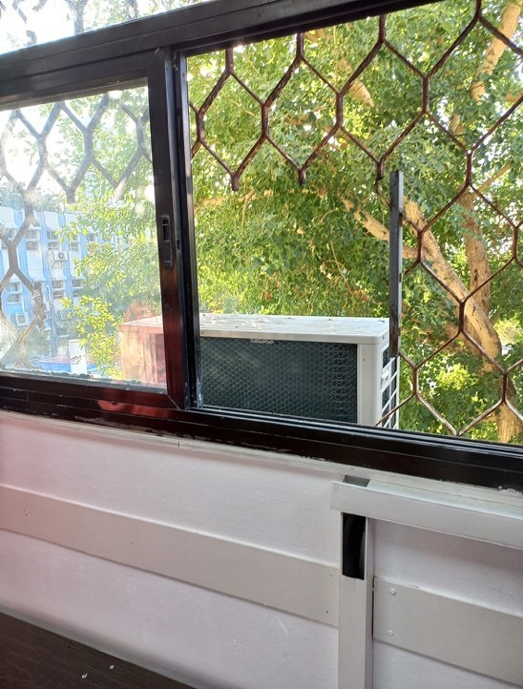 | 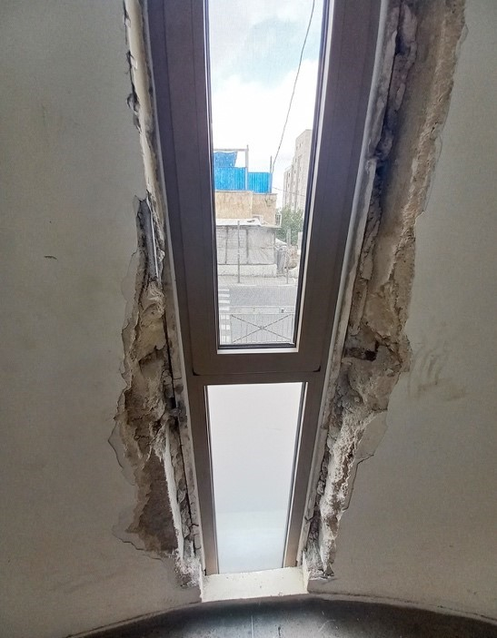
כבל חשמל מאולתר לתאורה חיצונית במועדון לקשיש במודיעין | דלת ממ"ד חסומה על ידי חפצים במועדון לקידום נוער ברחובות
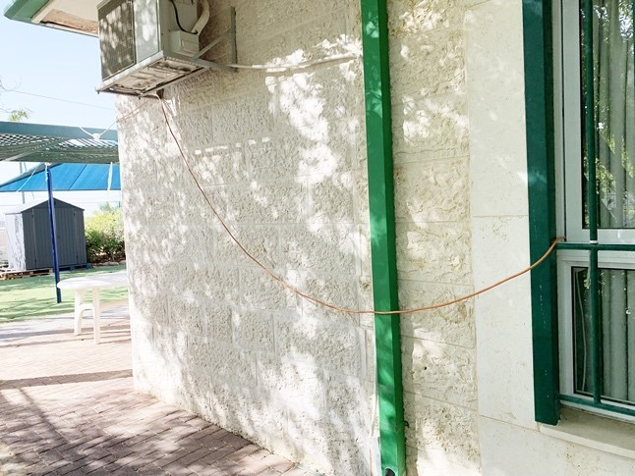 | 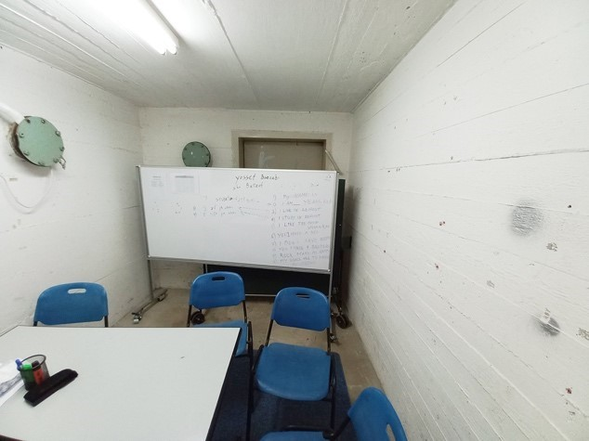
כל התצלומים צולמו על ידי צוות הביקורת בנובמבר 2022.
ליקויי בטיחות ותחזוקה שהתגלו בנכסים מבונים
סיכום
נכסי המקרקעין הם מהחשובים והיקרים שבנכסי הרשות המקומית, ולכן חשוב לנהלם על פי עקרונות היעילות, החיסכון והמינהל התקין. הגידול באוכלוסייה צפוי להרחיב את היקף הנכסים שהרשויות ינהלו, וכדי להיערך לכך חשוב לבסס תפיסת ניהול מעודכנת שתתייחס לאיכות המידע המשמש לניהול, למנגנון הניהול הנדרש, לשילוב שיקולים כלכליים בניהול הנכסים ולשיפור השירות לציבור המשתמשים בנכסים.
אסדרת הנושא חסרה, ומשרד הפנים לא הנחה את הרשויות המקומיות לפעול לניהול מיטבי של הנכסים על פי עקרונות רצויים תוך שילוב שיקולים כלכליים בניהולם. ברשויות המקומיות שנבדקו נמצאו ליקויים המעידים שניהול הנכסים אינו מיטבי, ולעיתים אף אין כלל תשתית בסיסית לניהול, כגון מידע שלם ועדכני ותוכניות עבודה, ואין ניטור של מצב הנכסים ופיקוח על שלמותם. עוד נמצא כי ניהול הנכסים אינו כולל תוכנית אסטרטגית למיצוי הפוטנציאל הכלכלי של נכסי הרשות וייעול השימוש בהם.
מומלץ למשרד הפנים לגבש מדריך מקצועי לניהול נכסי המקרקעין ברשויות המקומיות ולהטמיע אותו ברשויות המקומיות, בדגש על הרשויות שמנהלות נכסים רבים או שנמצאות בתהליכי פיתוח מואץ. לרשויות המקומיות מומלץ לגבש מדיניות לניהול הנכסים ולכלול בה גם תוכנית למיצוי הפוטנציאל הכלכלי של הנכסים ותוכנית לתחזוקתם. עוד מומלץ לרשויות לשפר את תשתיות המידע שיש ברשותן על הנכסים, לפקח על זכויות הקניין שלהן בנכסים ולנטר את מצבם, ולפרסם לציבור מידע על הנכסים ועל הקצאתם גם באתרי המרשתת.

